大同大學餐廳膳食衛生檢查結果
檢查時間:115年4月23日(星期四)上午0900-1100時
檢查人員:連靜慧營養師
缺失項目:
- 上週(4月16日)衛生檢查缺失複查，請參閱表1。
- 上週(4月16日)衛生檢查缺失複查和改善狀況照片，請參閱表2。
- 本週個別餐廳缺失統計表，請參閱表3。
- 本週個別餐廳缺失照片，請參閱表4。

表1. 上週缺失統計表
餐廳 |  | 作業場所  衛生管理 | 複檢 | 從業人員  衛生管理 | 複檢 | 驗收及儲存  衛生管理 | 複檢 | 其他 | 複  檢
 | 經營包商
 | 黎品味自助餐 |  |  |  |  | 青菜有黑葉,請丟棄 | ok | 保溫檯溫度不足，請提早開始加熱 | ok
 | 99早餐
 | 玉福滷味 | 1.冷凍庫門不潔 | Ok |  |  | 基改豆包請立即更換為非基改豆製品 | ok
 | 想點
 | 小綿羊與大野狼蓋飯
 | 八方雲集

表2.上週檢查缺失改善照片
黎品味自助餐 | 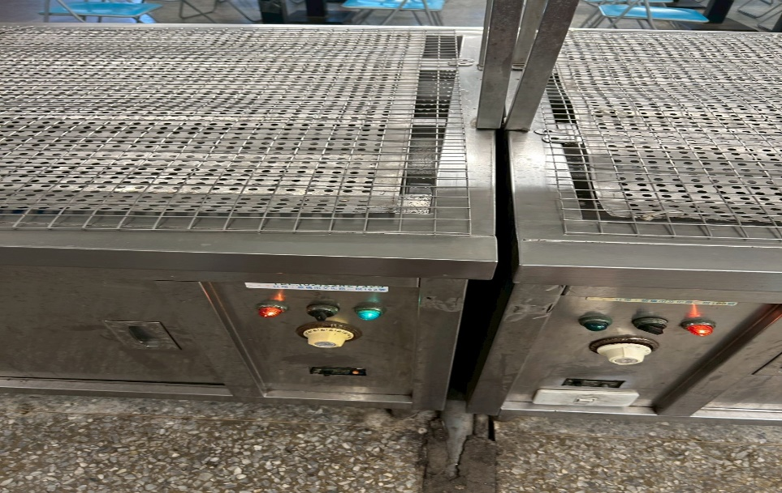 | 保溫檯溫度不足，請提早開始加熱(已改善)
黎品味自助餐 | 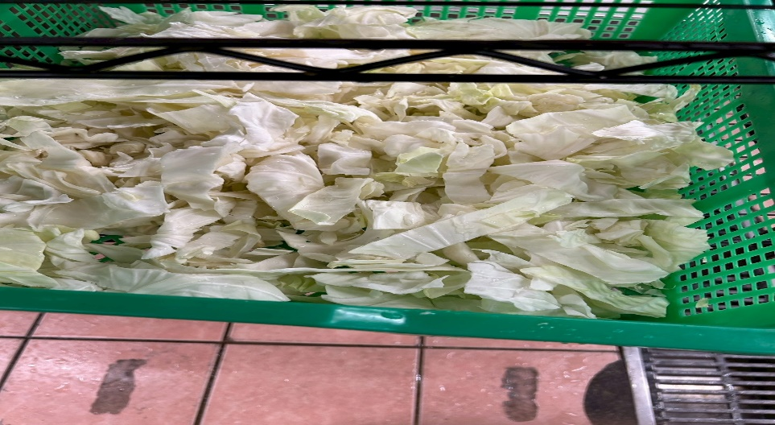 | 青菜有黑葉,請丟棄(已改善)
玉福滷味 | 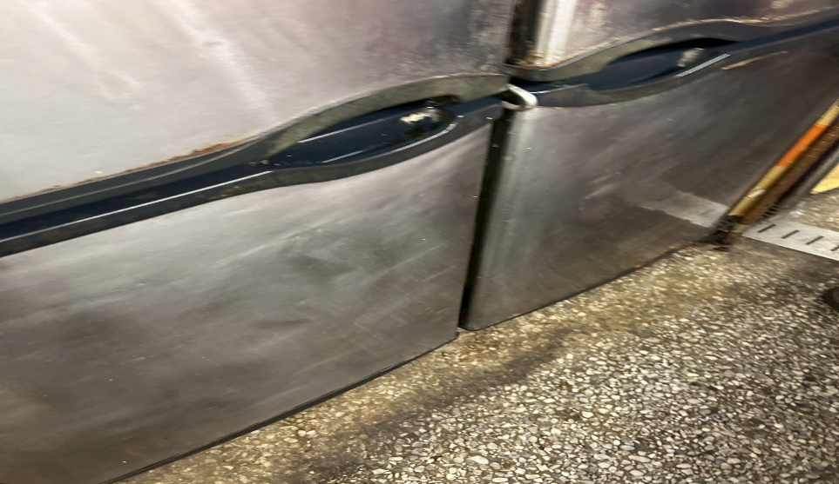 | 冷凍庫門不潔  (已改善)

表3.本週個別餐廳缺失統計
餐廳 |  | 作業場所  衛生管理 | 從業人員  衛生管理 | 驗收及儲存  衛生管理 | 其他
經營 | 經營包商 | 想點調理櫃檯的周圍果蠅偏多請攤商經理協助消毒
經營 | 黎品味自助餐 |  |  | 庫房溫度和濕度過高 | 食物中心溫度測量要以肉類為測量項目,高麗菜不適合請下次修正
經營 | 99早餐
經營 | 玉福滷味 | 工作人員的私人手機應放在指定的置物櫃或非作業區，嚴禁放置食材處理籃內。 |  |  | 破損蛋類需挑出丟棄,不可供應給消費者
經營 | 想點 | 調理櫃檯的周圍果蠅偏多請攤商經理協助消毒
經營 | 小綿羊與大野狼蓋飯
經營 | 八方雲集

表4.本週檢查缺失改善照片
黎品味自助餐 | 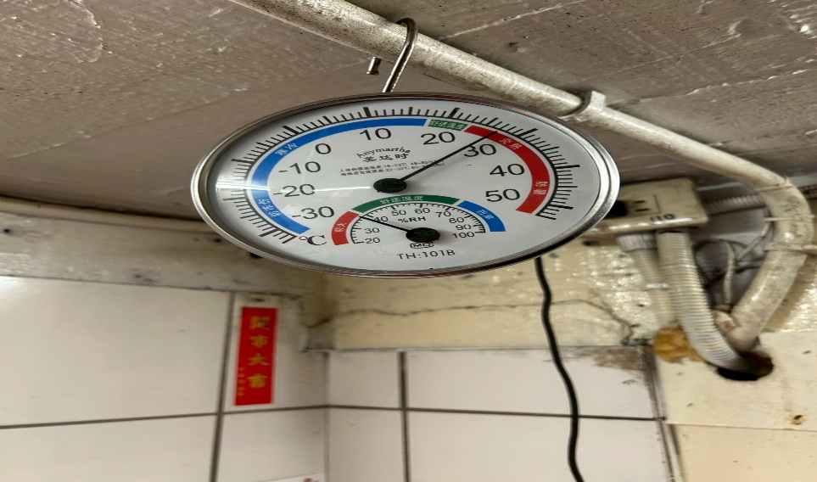 | 庫房溫度和濕度過高
黎品味自助餐 | 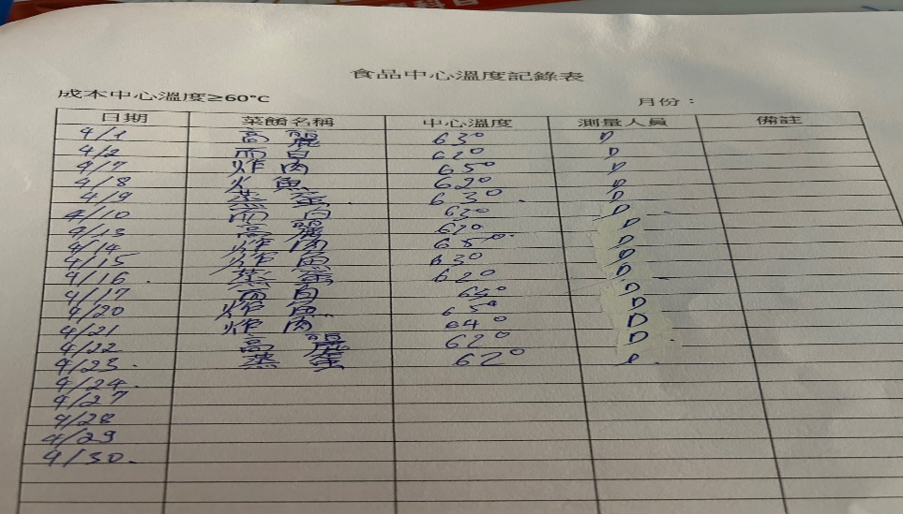 | 食物中心溫度測量要以肉類為測量項目,高麗菜不適合請下次修正
玉福滷味 | 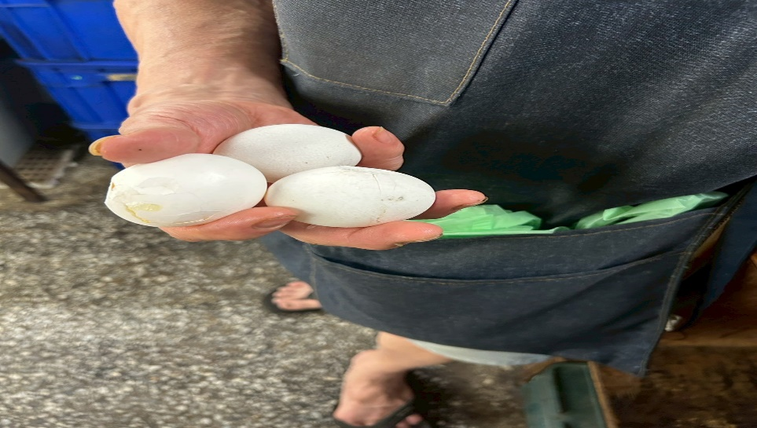 | 破損蛋類需挑出丟棄,不可供應給消費者
玉福滷味 | 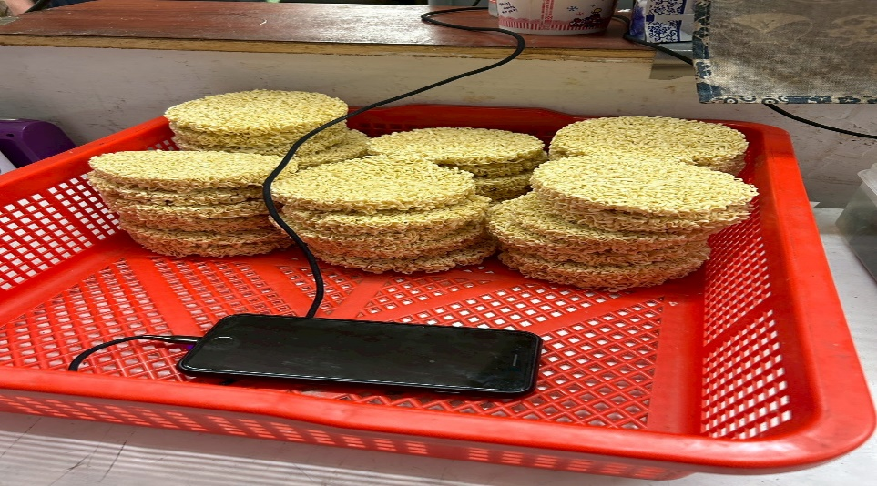 | 工作人員的私人手機應放在指定的置物櫃或非作業區，嚴禁帶入食材處理籃內。
想點 | 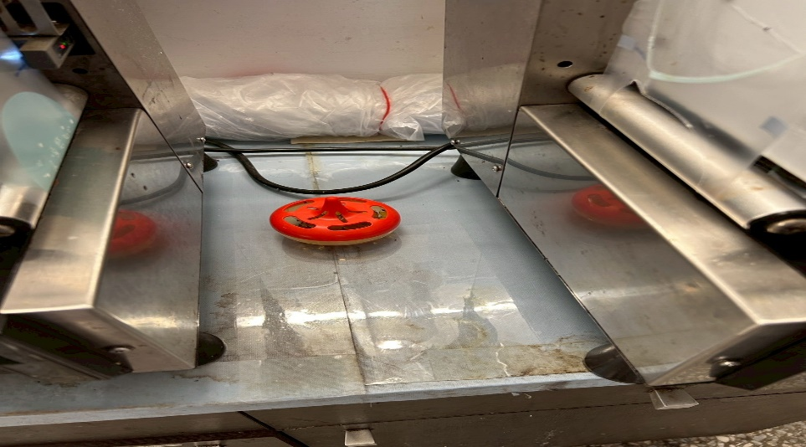 | 調理櫃檯的周圍果蠅偏多請攤商經理協助消毒

敬陳
總務長
承辦人 | 總務處組長 | 總務長

